https://folin.co/article/2616

커리어
일하는 방식
5년 차 기자, 호주 통번역 대학원에 가다
구유나 기자
이 아티클은 <갈까 말까, 대학원>의 2화입니다.

경제지에서 기자로 일한 뒤 통번역 대학원에 진학한 구유나님. 호주 맥쿼리 대학(Macquarie University)에서 석사과정을 마친 뒤 다시 외신 기자로 일하고 있습니다.
‘스페셜리스트’를 꿈꿨지만, 몰두할 분야를 찾지 못해 고민이었다는데요. 원래 좋아하던 영어를 더 깊게 파보기로 선택했습니다.
2년이란 시간과 3,000만원의 학비를 들인 보람을 물었습니다. ‘노랗다’와 노르스름하다’를 구분해 말하고 싶을 정도로 언어 공부에 욕심이 있었다며, 만족스럽다는 답이 돌아왔습니다.

'스페셜리스트'를 꿈꿨던 기자, 영어통번역 선택한 이유

Q. 대학원 진학을 고민한 이유가 궁금합니다.
기자라는 직업에 대한 본질적인 고민이 있었어요. 저는 늘 스페셜리스트가 되고 싶다는 마음이 컸는데요. 기자는 전문가를 취재해서 사안을 전달하는 일이잖아요. 취재원을 안심시키고 설득해야 하고요. 처음 발령받은 곳은 증권부였어요. 주식 투자를 한 번도 안 해봤는데 기사를 쓰려니 인터뷰이의 시각에 의지한다는 느낌을 받았죠.
또 기사 평가 기준에도 회의감이 들었어요. 조회수에 일희일비하지 말고 좋은 기사를 쓰자고 다짐해도, 공들여 쓴 기사보다 후킹한 제목을 단 기사가 더 많이 읽힐 때 허탈했어요. 읽히지 않으면 소용 없는 일이잖아요. 그런데 정신 차려보니 벌써 5년이 지나 있었어요(웃음).
Q. 고민이 있었는데 5년이나 할 수 있던 이유가 뭔가요?
단점을 많이 이야기했는데, 장점도 있죠. 자유롭게 일할 수 있고 무엇보다 이 직업이 아니었다면 만날 수 없는 사람들을 많이 만났으니까요. 2~3년마다 부서를 옮기니까 계속 새로운 영역을 공부하는 재미도 있었어요. 일하면서 다양한 사람을 만나다 보면, 저도 ‘장인정신’을 발휘할 곳을 찾을 수 있을 거라 생각했어요.
Q. 찾았나요?
결국 못 찾았어요. 5년간 다양한 업계 사람을 만나면서 업황이 너무 빨리 바뀐다는 걸 깨달았죠. 처음 입사했을 때만 해도 화학이나 전자 쪽 전망이 좋았어요. 그런데 2~3년 만에 판도가 IT로 바뀌더라고요. 그걸 목격하니 ‘전도유망한 업종을 선택해도, 미래는 어떻게 바뀔지 모르겠구나’라는 생각이 들었죠. 지금 메타버스나 AI 분야가 유망해 보여도요.
Q. 그럼 전공은 어떻게 결정했나요?
언어를 깊게 공부해보고 싶다는 생각은 학부를 졸업할 때도 있었어요. 기자로 일하는 5년 동안 내 길을 찾지 못했으니, 그럼 ‘원래 좋아했던 걸 좀 더 공부해보자’는 생각이 들었어요. 통번역 대학원 영어 전공을 선택했죠.
그렇지만 회사를 그만두고 가기는 불안했어요. 월급도 기회비용이잖아요. 회사를 다니면서 병행할 수 있는 대학원을 찾았죠. 당시 국내에는 전업으로 수강해야 하는 곳밖에 없었어요. 눈을 돌린 게 해외 대학원이었죠.
Q. 경험해보니 어땠어요?
호주 대학원을 선택한 데는 해외 취업 가능성을 염두에 둔 이유도 있는데요. 경험해보니 커리큘럼이 국내와 달랐어요. 국내 통번역 대학원이 좀 더 실무 중심으로 커리큘럼이 편성된다면, 호주에서는 실무보다 ‘통번역학’처럼 이론을 중시하는 수업들이 꽤 있었죠.
예상과 다른 점은 또 있었어요. 통역은 현장에서 바로 듣고 실습하는 게 중요한데 온라인으로 듣다 보니 한계가 있었거든요. 그래서 스터디가 필수예요. 같이 수업 듣는 친구와 퇴근하고 저녁 8시쯤 온라인으로 스터디를 했어요. 퇴근하고 매일 2~3시간은 통역 스터디를 하거나 번역 공부를 했어요. 주말에는 공부량이 훨씬 많았고요. 토요일 내내 수업 듣고, 일요일에는 과제를 했죠.
하다 보니 왜 통번역 대학원에 왜 주말반 커리큘럼이 별로 없는지 깨닫게 됐어요. 통번역사는 영어를 모국어처럼 해야 하잖아요. 성인이 모국어처럼 영어를 하려면 엄청난 공부량을 짧은 시간 안에 소화해야 하니까요.
Q. 수업은 어땠나요?
주말반 수업이 있으니까 직장을 다니면서 병행하는 분들이 많았는데요. 다들 열의가 넘쳤어요. 번역 조별 과제가 있는데, 새벽 4시까지 6시간가량 어느 단어가 더 적합한지를 두고 토론했죠. 첫 학기가 기억에 많이 남아요. 돈 버는 일을 하다가 오랜만에 돈 주고 공부를 하니까, 너무 재밌었어요(웃음).
Q. 기억에 남는 수업이 있나요?
개인적으로 번역 수업이 기억에 남아요. 신기했던 것 중에 ‘기계번역’ 이라는 수업이 있었어요. 파파고나 구글 번역기 같은 건 아니고, 번역가들이 쓰는 번역 소프트웨어(CAT Tools)*를 활용한 수업이에요. 기술 발전이 통역사를 대체한다는 말도 있지만, 수업을 들으며 기술과 공생할 수도 있겠다는 생각도 들었어요.
*CAT Tools-Computer assisted Translation Tools
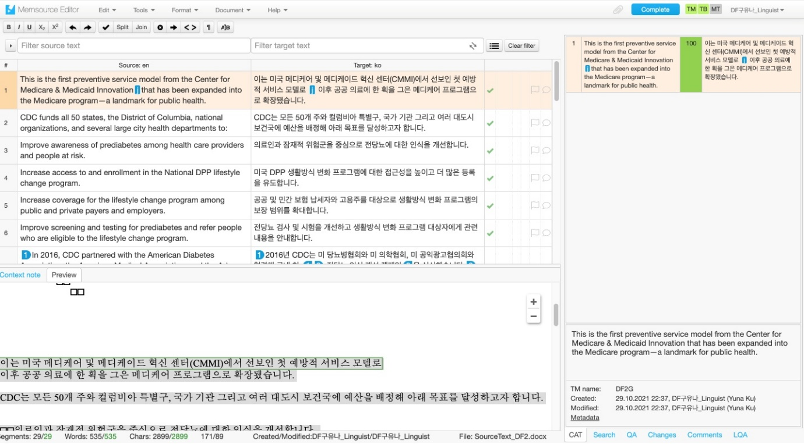번역 소프트웨어 멤소스 활용화면 ⓒ멤소스
‘캣툴’을 쓰려면 사전 정보를 모두 넣어야 하는데요. 사용자가 영어 단어를 한국어로 어떻게 번역했는지 입력하면, 프로그램이 번역 스타일을 학습해서 제안하는 거예요. 좀 더 개인 맞춤형 소프트웨어인 거죠. 전문 번역가들은 번역 분량이 많다보니, 초벌 번역용으로 사용하기도 해요.
“좋아하면, 결국은 하게 된다”
Q. 돌아보니 어떤가요?
처음 1년은 회사에 다니면서 주말반 수업을 들었는데요. ‘이대로 졸업하면 통번역사로 일할 수 있을까?’ 걱정됐어요. 그래서 이후에는 퇴사하고 전일제로 수업을 들었어요. 주말반 1년, 전일제 1년 해서 졸업하기까지 총 2년*이 걸렸죠. 마지막 학기에는 전일제로 수업을 들었는데요. 취업을 하는 바람에 스케줄이 정말 빡빡했어요.

*주말반 (Part time)2학기=전일제(Full time) 1학기. 어떤 수업을 듣느냐에 따라 졸업하는 기간이 달라진다. 단 마지막 1학기는 무조건 전일제로 수강해야 한다. 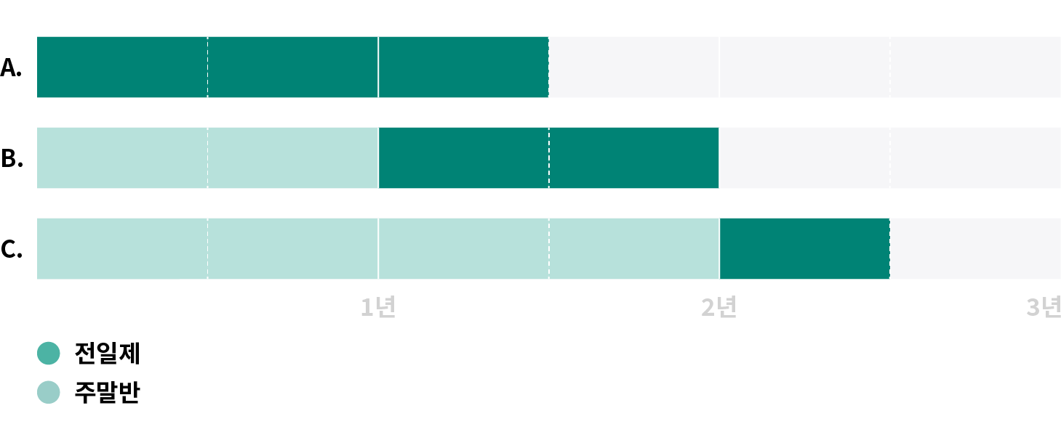A) 전일제(Full-time) 수강시 졸업기간. B) 2학기 주말반 · 2학기 전일제 수강시 졸업기간. C) 4학기 주말반 ·1학기 종일반 기준.
대학원에 입학할 때만 해도 졸업하면 ‘원어민이 돼서 나올 거다’라고 생각했는데, 원어민의 길은 멀고도 힘들다는 걸 깨달았어요. 영어공부는 지금도 계속 하고 있고요. 만약에 학비 3천만원 낸 만큼 얻기를 바란다면 만족하기 어려울 수도 있어요. 영어공부는 그 돈을 들이지 않고도 할 수 있으니까요(웃음).
그렇지만 대학원에 간 걸 후회하지는 않아요. 현업에 계신 통번역사분들을 만나 업계 얘기를 들으며 실제 통번역사가 어떻게 일하는지 많이 알게 됐어요. 나중에 통번역사로 일할 가능성도 생각해뒀는데요. 대학원을 다니면서 번역이 참 정직한 노동이라는 걸 깨달았어요. 아무리 실력이 뛰어나도 기본적으로 들여야 하는 시간이 있어요. 그런데 하루는 누구나 24시간밖에 없잖아요. 그러다 보니 1등이어도 소화할 수 있는 양에 한계가 있죠.
Q. 가장 힘든 점은 무엇이었나요?
시간 관리요. 인생에서 이렇게 시간 관리가 힘든 적은 처음이었어요. 살면서 과제를 제 시간에 못 낸 적이 한 번도 없거든요. 그런데 대학원 때 한 번 그랬어요. 도저히 마감을 못 해서 늦은 게 아니라 날짜를 착각한 황당한 경우였어요. 내려고 보니 이미 마감기한이 지났더라고요. 그때 교수님께 장문의 메일을 보냈는데, 영어가 술술 나왔어요(웃음). 메일로 무릎 꿇었죠. ‘제발 0점만 피하게 해주세요. 과제를 낼 수 있게 다시 열어주세요’라고.
Q. 어느 정도로 바빴나요?
마지막 학기가 가장 바빴는데요. 12시부터 1시까지 들을 수 있는 수업이 있었거든요. 회사 점심시간에 샌드위치 먹으면서 녹음실 같은 데서 강의를 들었고요. 또 7시부터 9시까지 아침 수업도 있었어요. 출근 전에 들으려고 했는데, 너무 힘들어서 그건 철회했어요. 또 퇴근길에 버스나 집에 가서도 계속 수업을 들었어요. 시간이 없으니까 1.5배속으로 듣기도 하고요.
그 와중에 한번은 레포트 제출을 마감일까지 미룬 적이 있어요. 종일 기사 쓰고 집에서까지 글쓰기가 너무 싫었죠. 그래서 퇴근하고 24시간 카페에 갔어요. 자정까지 끝내고 집에 가야지 했는데, 도저히 못 써서 다음 날 아침까지 카페에 있었어요. 밤을 샌 거죠. 너무 못 자서 가슴이 조이고, 협심증이 오는 것 같더라고요.
직업도 ‘마감인생’인데, 과제까지 마감 스트레스가 있으니 너무 싫었죠. 그때 의외의 발견을 했어요. 원래 번역을 좋아했는데, 통역을 좋아하게 된 거예요. 통역은 잘하든 못하든 그 시간 내에 끝내야 하거든요. 과제도 시험도 어떤 의미로는 화끈하죠. 그런 불순한 의도로 좋아하게 됐어요(웃음).
Q. 외신에서 일하고 있습니다. 커리어에 도움이 된 것 같나요?
업무에 도움이 됐지만, 학위 자체가 중요했던 것 같지는 않아요. 외신은 영어를 잘한다는 걸 전제로 하니까요. 번역할 때 빠르게 할 수 있다는 점이 있고요. 또 다른 건, 외국 기자와 소통하는 일이 종종 있는데, 예전보다 수월하게 느껴져요. 통역이 스피킹의 ‘끝판왕’이라 할 정도로 어렵거든요. 상대가 말한 걸 토씨 하나 안 틀리고 실시간으로 다른 언어로 옮기는 거니까요. 그걸 하다 보니 일상에서 영어로 대화할 때는 부담이 좀 적어요.
대학원 = 나를 채우는 시간
Q. 돌아가도 같은 선택을 할 것 같나요?
분명한 건, 자기만족이 커요. 함께 공부하는 동기들을 봐도 영어 자체를 좋아해서 온 분들이 많아요. 저도 그랬어요. 예를 들면 ‘노랗다’와 ‘노르스름하다’를 영어로 표현하고 싶은 욕구 같은 거죠(웃음). 학위 하나로 인생을 바꾸겠다는 생각은 없었거든요.
잃은 건 돈이죠. 한 학기에 대략 650만 원 정도, 적지 않은 돈이 들었어요. 처음에는 회사를 그만두고 전업으로 공부하는 게 기회비용이 크다고 생각했는데, 돌아보니 1년 정도밖에 차이가 안 나더라고요. 그 정도면 아예 전업으로 국내 통번역 대학원을 갔어도 괜찮겠다 싶어요. 또 시기로 봤을 때, 쭉 이어 공부를 마치고 기자를 하면 어땠을까 생각도 들죠.
Q. 앞으로 커리어 목표는요?
5년 동안 기자생활을 하면서 ‘내 일’에 대한 답을 찾을 수 있을 줄 알았는데, 못 찾고 통번역 공부를 했잖아요. 사실 아직도 답은 모르겠어요. ‘잘하고 좋아하는 일을 하자’는 생각만은 분명해요. 취재하면서 느낀 건데, 아무리 업황이 안 좋아도 분야에서 손꼽히게 잘하는 분들은 늘 수요가 있더라고요.
잘하고 좋아하는 일을 하자는 생각은 분명해요"
또 생각을 너무 많이 하지 않으려 해요. 대학 졸업할 때 고민하던 공부를 결국은 하게 됐잖아요. 생각을 많이 해도 피곤하기만 하고 결론은 크게 달라지지 않는다고 생각해요.
Q. 대학원을 고민하는 분들께 조언 부탁드립니다.
좋아하는 분야를 공부했으면 좋겠어요. 유망한 비전을 좇아도 좋겠지만, 학업과 일을 병행하는 게 쉽지 않은 일인데 억지로 하는 건 불행할 것 같아요.
공부하는 시간은 나를 채우는 시간이잖아요. 비전 때문에 선택한 거면 저는 못 해냈을 것 같거든요. 좋아하는 공부여서 버틸 수 있었어요.

